2013年北京市高考物理试卷
一、选择题（共8小题，每小题6分，满分48分）
1．（6分）下列说法正确的是（ ）
A．液体中悬浮的微粒的无规则运动称为布朗运动
B．液体分子的无规则运动称为布朗运动
C．物体从外界吸收热量，其内能一定增加
D．物体对外界做功，其内能一定减少
2．（6分）如图所示，一束可见光射向半圆形玻璃砖的圆心O，经折射后分为两束单色光a和b．下列判断正确的是（ ）
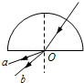
A．玻璃对a光的折射率小于对b光的折射率
B．a光的频率大于b光的频率
C．在真空中a光的波长大于b光的波长
D．a光光子能量小于b光光子能量
3．（6分）一列沿x轴正方向传播的简谐机械横波，波速为4m/s．某时刻波形如图所示，下列说法正确的是（ ）
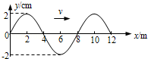
A．这列波的振幅为4cm
B．这列波的周期为1s
C．此时x=4m处质点沿y轴负方向运动
D．此时x=4m处质点的加速度为0
4．（6分）倾角为α、质量为M的斜面体静止在水平桌面上，质量为m的木块静止在斜面体上．下列结论正确的是（ ）
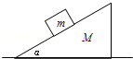
A．木块受到的摩擦力大小是mgcosα
B．木块对斜面体的压力大小是mgsinα
C．桌面对斜面体的摩擦力大小是mgsinαcosα
D．桌面对斜面体的支持力大小是（M+m）g
5．（6分）如图所示，在磁感应强度为B，方向垂直纸面向里的匀强磁场中，金属杆MN在平行金属导轨上以速度v向右匀速滑动，MN中产生的感应电动势为E_{l}；若磁感应强度增为2B，其他条件不变，MN中产生的感应电动势变为E₂，则通过电阻R的电流方向及E₁与E₂之比E_{l}：E₂分别为（ ）
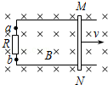
A．b→a，2：1 B．a→b，2：1 C．a→b，1：2 D．b→a，1：2
6．（6分）某原子电离后其核外只有一个电子，若该电子在核的静电力作用下绕核做匀速圆周运动，那么电子运动（ ）
A．半径越大，加速度越大 B．半径越小，周期越大
C．半径越大，角速度越小 D．半径越小，线速度越小
7．（6分）在实验操作前应该对实验进行适当的分析．研究平抛运动的实验装置示意如图．小球每次都从斜槽的同一位置无初速度释放，并从斜槽末端水平飞出．改变水平板的高度，就改变了小球在板上落点的位置，从而可描绘出小球的运动轨迹．某同学设想小球先后三次做平抛，将水平板依次放在如图1、2、3的位置，且1与2的间距等于2与3的间距．若三次实验中，小球从抛出点到落点的水平位移依次为x₁、x₂、x₃，机械能的变化量依次为△E₁、△E₂、△E₃，忽略空气阻力的影响，下面分析正确的是（ ）
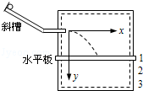
A．x₂﹣x₁=x₃﹣x₂，△E₁=△E₂=△E₃ B．x₂﹣x₁＞x₃﹣x₂，△E₁=△E₂=△E₃
C．x₂﹣x₁＞x₃﹣x₂，△E₁＜△E₂＜△E₃ D．x₂﹣x₁＜x₃﹣x₂，△E₁＜△E₂＜△E₃
8．（6分）以往我们认识的光电效应是单光子光电效应，即一个电子在极短时间内只能吸收到一个光子而从金属表面逸出．强激光的出现丰富了人们对于光电效应的认识，用强激光照射金属，由于其光子密度极大，一个电子在极短时间内吸收多个光子成为可能，从而形成多光子电效应，这已被实验证实．
光电效应实验装置示意如图．用频率为ν的普通光源照射阴极K，没有发生光电效应．换用同样频率为ν的强激光照射阴极K，则发生了光电效应；此时，若加上反向电压U，即将阴极K接电源正极，阳极A接电源负极，在KA之间就形成了使光电子减速的电场，逐渐增大U，光电流会逐渐减小；当光电流恰好减小到零时，所加反向电压U可能是下列的（其中W为逸出功，h为普朗克常量，e为电子电量）（ ）
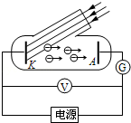
A．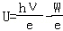 B．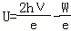 C．U=2hν﹣W D．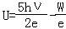

二、解答题
9．（18分）某同学通过实验测定一个阻值约为5Ω的电阻R_{x}的阻值．
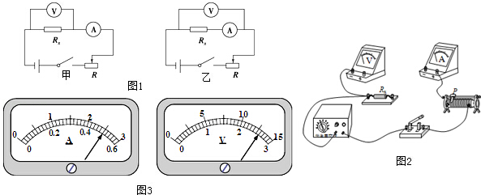
（1）现有电源（4V，内阻可不计）、滑动变阻器（0～50Ω，额定电流2A），开关和导线若干，以及下列电表：
A．电流表（0～3A，内阻约0.025Ω）
B．电流表（0～0.6A，内阻约0.125Ω）
C．电压表（0～3V，内阻约3kΩ）
D．电压表（0～15V，内阻约15kΩ）
为减小测量误差，在实验中，电流表应选用 ，电压表应选用 （选填器材前的字母）；实验电路应采用图1中的 （选填“甲”或“乙”）．
（2）图2是测量R_{x}的实验器材实物图，图中已连接了部分导线．请、请根据在（1）问中所选的电路图，补充完成图2中实物间的连线．
（3）接通开关，改变滑动变阻器滑片P的位置，并记录对应的电流表示数I、电压表示数U．某次电表示数如图3所示，可得该电阻的测量值R_{x}== Ω（保留两位有效数字）．
（4）若在（1）问中选用甲电路，产生误差的主要原因是 ；若在（1）问中选用乙电路，产生误差的主要原因是 ．（选填选项前的字母）
A．电流表测量值小于流经R_{x}的电流值
B．电流表测量值大于流经R_{x}的电流值
C．电压表测量值小于R_{x}两端的电压值
D．电压表测量值大于R_{x}两端的电压值
（5）在不损坏电表的前提下，将滑动变阻器滑片P从一端滑向另一端，随滑片P移动距离x的增加，被测电阻R_{x}两端的电压U也随之增加，下列反映U﹣x关系的示意图中正确的是 ．
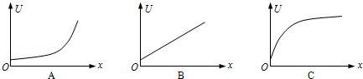
10．（16分）如图所示，两平行金属板间距为d，电势差为U，板间电场可视为匀强电场；金属板下方有一磁感应强度为B的匀强磁场。带电量为+q、质量为m的粒子，由静止开始从正极板出发，经电场加速后射出，并进入磁场做匀速圆周运动。忽略重力的影响，求：
（1）匀强电场场强E的大小；
（2）粒子从电场射出时速度v的大小；
（3）粒子在磁场中做匀速圆周运动的半径R。
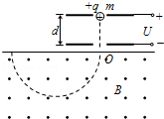

11．（18分）蹦床比赛分成预备运动和比赛动作．最初，运动员静止站在蹦床上；在预备运动阶段，他经过若干次蹦跳，逐渐增加上升高度，最终达到完成比赛动作所需的高度；此后，进入比赛动作阶段．
把蹦床简化为一个竖直放置的轻弹簧，弹力大小F=kx（x为床面下沉的距离，k为常量）．质量m=50kg的运动员静止站在蹦床上，床面下沉x₀=0.10m；在预备运动中，假定运动员所做的总功W全部用于其机械能；在比赛动作中，把该运动员视作质点，其每次离开床面做竖直上抛运动的腾空时间均为△t=2.0s，设运动员每次落下使床面压缩的最大深度均为x₁．取重力加速度g=10m/s²，忽略空气阻力的影响．
（1）求常量k，并在图中画出弹力F随x变化的示意图；
（2）求在比赛动作中，运动员离开床面后上升的最大高度h_{m}；
（3）借助F﹣x图象可以确定弹性做功的规律，在此基础上，求x₁和W的值．
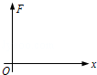

12．（20分）对于同一物理问题，常常可以从宏观与微观两个不同角度进行研究，找出其内在联系，从而更加深刻地理解其物理本质。
（1）一段横截面积为S、长为l的直导线，单位体积内有n个自由电子，电子电量为e。该导线通有电流时，假设自由电子定向移动的速率均为v。
（a）求导线中的电流I；
（b）将该导线放在匀强磁场中，电流方向垂直于磁感应强度B，导线所受安培力大小为F_{安}，导线内自由电子所受洛伦兹力大小的总和为F，推导F_{安}=F。
（2）正方体密闭容器中有大量运动粒子，每个粒子质量为m，单位体积内粒子数量n为恒量。为简化问题，我们假定：粒子大小可以忽略；其速率均为v，且与器壁各面碰撞的机会均等；与器壁碰撞前后瞬间，粒子速度方向都与器壁垂直，且速率不变。利用所学力学知识，导出器壁单位面积所受粒子压力f与m、n和v的关系。
（注意：解题过程中需要用到、但题目没有给出的物理量，要在解题时做必要的说明）

